Частное образовательное учреждение высшего образования «Международный Институт Дизайна и Сервиса»
(ЧОУВО МИДИС)
Высшая школа менеджмента

Кафедра математики и информатики

ДОПУСТИТЬ К ЗАЩИТЕ
Заведующий кафедрой,
к.п.н., доцент
___________С.А. Кондаков
«___» ________ 2026 г.

ДИПЛОМНЫЙ ПРОЕКТ (РАБОТА)

На тему: «ПРОЕКТИРОВАНИЕ И РАЗРАБОТКА ВЕБ-ПРИЛОЖЕНИЯ ДЛЯ ПЛАНИРОВАНИЯ ПУТЕШЕСТВИЙ»

Специальность: 09.02.07 Информационные системы и программирование

Руководитель:
преподаватель каф.
«Математика и информатика»

_____________ П.С. Горанов

Автор работы:
студент группы П-45С

_____________ Э.Р. Торгашов

Челябинск 2026
СОДЕРЖАНИЕ

ВВЕДЕНИЕ 3
ГЛАВА 1. АНАЛИЗ ПРЕДМЕТНОЙ ОБЛАСТИ 4
1.1 Применение веб-технологий в предметной области 4
1.2 Анализ существующих решений 6
1.3 Техническое задание 10
Вывод по первой главе 13

ВВЕДЕНИЕ
Актуальность темы исследования обусловлена качественной трансформацией туристической индустрии под влиянием технологий искусственного интеллекта. В современных условиях потенциальный путешественник сталкивается не с дефицитом, а с избыточностью информации: сотни сервисов бронирования, тысячи отзывов и противоречивые советы в социальных сетях создают проблему «паралича выбора». Процесс планирования сложной поездки может занимать от нескольких дней до нескольких недель.
Разработка веб-приложения, функционирующего по принципу AI-конструктора, позволяет автоматизировать этот процесс. Использование алгоритмов машинного обучения для анализа API-данных авиакомпаний и отелей в сочетании с генеративными моделями для создания персонализированных маршрутов позволяет сократить время планирования до нескольких минут, обеспечивая при этом высокую степень кастомизации. Необходимо разработать алгоритмы автоматизированного подбора туристических продуктов и методы оптимизации планирования маршрутов в условиях информационной избыточности.
Целью работы является проектирование и разработка веб-приложения для интеллектуального планирования путешествий, предоставляющего пользователю комплексный маршрут на основе его предпочтений. Для достижения поставленной цели необходимо решить следующие задачи:
- Провести анализ предметной области и выявить проблемы планирования в современном тревел-сегменте.
- Выполнить сравнительный анализ существующих решений и AI-агентов.
- Сформулировать функциональные и технические требования к системе.
- Спроектировать архитектуру веб-приложения и структуру базы данных.
- Разработать программный продукт с интеграцией AI-моделей и внешних API.
- Оценить эффективность разработанного решения.

ГЛАВА 1. АНАЛИЗ ПРЕДМЕТНОЙ ОБЛАСТИ

1.1 Применение веб-технологий в предметной области
Развитие мировой индустрии туризма и сервисов планирования неразрывно связано с эволюцией информационных технологий. На сегодняшний день сегмент TravelTech является одним из самых технологически насыщенных направлений в ИТ-сфере. Это обусловлено необходимостью обработки колоссальных массивов динамических данных (цены, расписания, наличие мест) в режиме реального времени.
Современный этап развития веб-технологий в туризме характеризуется переходом от классических монолитных систем к микросервисной архитектуре и внедрением интеллектуальных агентов. Можно выделить несколько ключевых технологических векторов:
- Интеграция через API (Application Programming Interface). Современное тревел-приложение не является изолированной базой данных. Это «агрегатор агрегаторов», который взаимодействует с десятками внешних поставщиков (GDS — глобальные распределительные системы, такие как Amadeus или Sabre, и локальные системы бронирования). Использование REST и GraphQL протоколов позволяет веб-приложению получать актуальную информацию о перелетах и отелях без необходимости хранения этих данных на собственном сервере.
- Асинхронное взаимодействие и SPA-архитектура. Использование Single Page Application (SPA) на базе таких фреймворков, как React или Vue.js, позволяет создавать бесшовный пользовательский опыт. Для планировщика путешествий это критически важно: пользователь может интерактивно изменять параметры маршрута («перетаскивать» отели, менять даты), и интерфейс реагирует мгновенно без полной перезагрузки страницы.
- Персонализация на основе больших данных. Веб-технологии позволяют собирать и анализировать цифровой след пользователя для предложения наиболее релевантных маршрутов. В 2024–2026 годах стандартом индустрии становится использование рекомендательных систем, работающих на стороне сервера (Backend-logic).

Проектирование веб-приложения для интеллектуального планирования путешествий требует реализации сложной многоуровневой структуры.
- Клиентский уровень (Frontend): реализует визуализацию «древа маршрута». Технологически это требует использования сложных библиотек для отрисовки графиков и карт (например, Leaflet или Google Maps API). Основная задача здесь — обеспечить эргономичность интерфейса, чтобы сложный процесс планирования выглядел для пользователя простым и понятным.
- Серверный уровень (Backend): В современных высоконагруженных системах предпочтение отдается асинхронным фреймворкам, таким как FastAPI. Это позволяет эффективно обрабатывать «тяжелые» запросы к нейросетям и внешним API, не блокируя работу всего приложения.
- Уровень интеллектуальной обработки (AI-слой): это принципиально новый компонент, отличающий проектируемое решение от систем прошлого поколения. Здесь происходит интеграция с большими языковыми моделями (LLM). Технологический стек включает в себя инструменты для работы с промпт-инжинирингом и методами семантического поиска.

Одной из главных трудностей при применении веб-технологий в данной области является «эффект устаревания данных». Цена на авиабилет может измениться за секунды. Следовательно, веб-приложение должно реализовывать сложные алгоритмы кеширования и фонового обновления данных (Background Tasks).
Применение технологий WebSockets позволяет серверу мгновенно уведомлять клиента об изменениях в маршруте, если, например, выбранный отель стал недоступен или изменилось время вылета. Таким образом, технологический стек современного планировщика выходит за рамки простого отображения информации, превращаясь в систему оперативного управления данными.

1.2 Анализ существующих решений

В рамках проектирования веб-приложения для планирования путешествий необходимо провести детальный анализ существующих программных продуктов на российском и международном рынках. Это позволит выявить функциональные дефициты конкурентов и обосновать внедрение инновационных механизмов (AI-конструктора) в разрабатываемую систему.

- Сервис поиска авиабилетов Aviasales(рис. 1)
Aviasales является ведущим российским метапоисковиком. С технической точки зрения система представляет собой высоконагруженный агрегатор, взаимодействующий с сотнями OTA (Online Travel Agencies) и GDS.
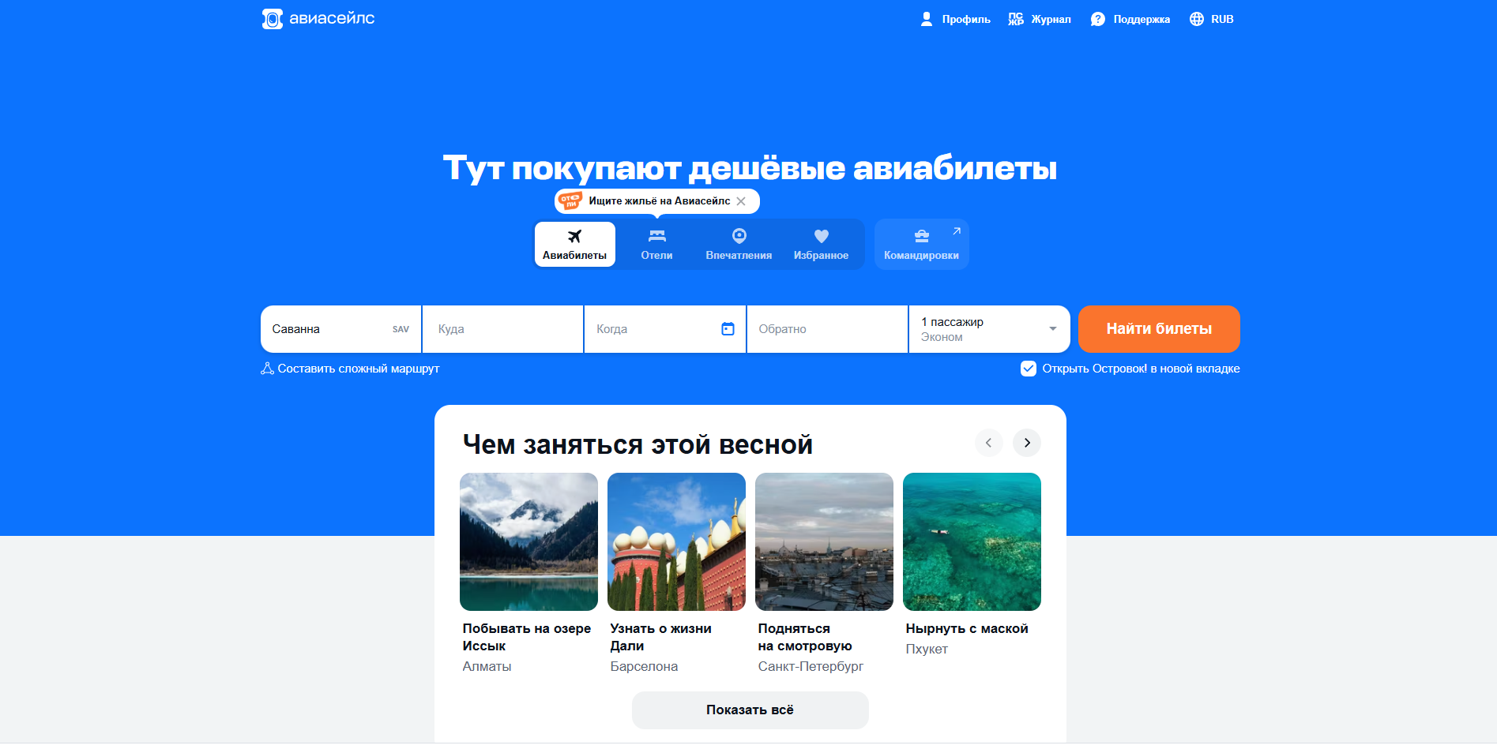
Рисунок 1 – Интерфейс Авиасейлс

Основные функциональные возможности:
- Поиск билетов по сложным фильтрам (пересадки, багаж, типы самолетов).
- Интеграция с картой цен.
- Подписка на изменение стоимости выбранного направления.

Недостатки с точки зрения комплексного планирования:
- Отсутствие контекстного планирования: Сервис заканчивает работу на этапе покупки билета. Он не предлагает пользователю логически связанный план действий после прилета.
- Информационная разобщенность: Пользователь получает данные о перелете, но для подбора досуга и отелей вынужден переходить на сторонние ресурсы, что нарушает целостность пользовательского пути (User Journey).
2. Интеллектуальный туристический агент Layla(рис. 2)
Layla представляет собой новое поколение сервисов, построенных на базе больших языковых моделей (LLM). Взаимодействие с пользователем происходит через чат-интерфейс.
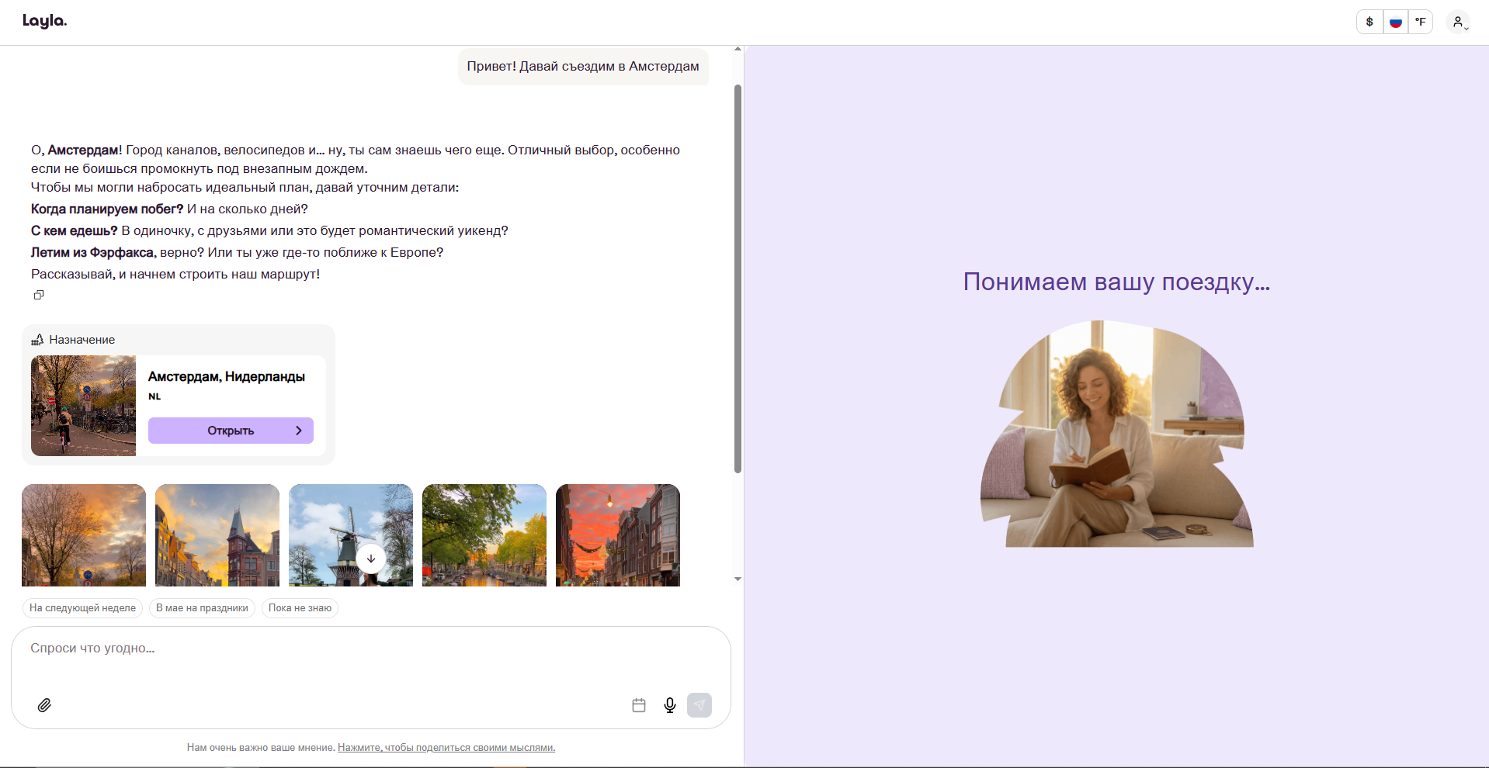
Рисунок 2 – Интерфейс Layla
Основные функциональные возможности:
- Генерация текстовых рекомендаций по посещению городов.
- Подбор визуального контента (фото/видео локаций).
- Поиск отелей через встроенные виджеты.

Недостатки:
- Проблема «галлюцинаций» ИИ: Модель может рекомендовать заведения, которые уже закрыты, или некорректно указывать время работы достопримечательностей, так как база данных ограничена моментом обучения модели.
- Отсутствие структуры «Древа»: Ответы выдаются в виде линейного текста, что затрудняет редактирование отдельных этапов маршрута без изменения всего плана целиком.

3. Система бронирования отелей Ostrovok.ru (рис. 3)
Островок — основной инструмент для поиска жилья в РФ. Обладает обширной базой API-интеграций с объектами размещения.

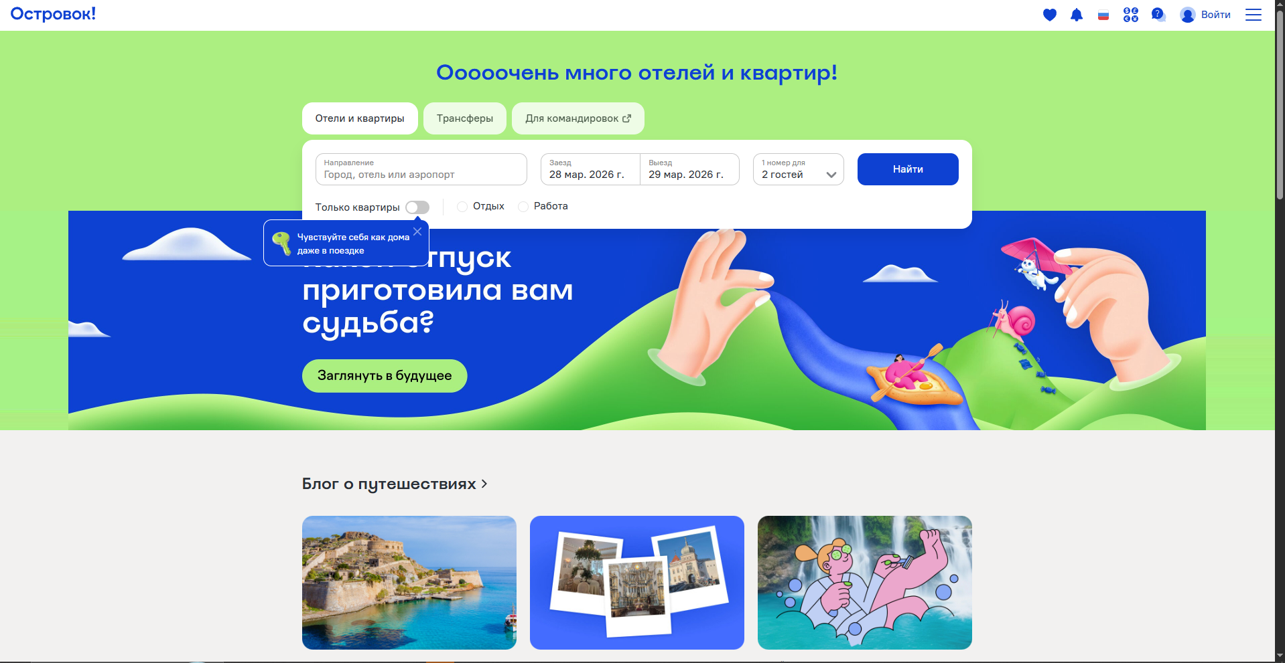
Рисунок 3 – Интерфейс Островок
Основные функциональные возможности:
- Бронирование отелей, хостелов и апартаментов.
- Система отзывов и рейтингов.
- Управление бронированиями в личном кабинете.

Недостатки:
- Узкая специализация: Сервис не решает задачу логистики. Он не подскажет, как добраться от вокзала до отеля или какие достопримечательности находятся в пешей доступности с учетом графика их работы.
- Ручное управление: Пользователь должен сам сопоставлять время заезда с временем прибытия транспорта, что при сложных маршрутах (3 и более города) ведет к ошибкам.

На основе детального разбора функционала систем-аналогов составлена сводная таблица 1, позволяющая наглядно оценить преимущества проектируемого веб-приложения с точки зрения юзабилити и технических совершенств. В ней представлены ключевые характеристики в удобном восприятию виде.
Таблица 1 - Сравнение функциональных характеристик систем планирования
Параметр сравнения | Aviasales | Layla | Ostrovok
Интеграция с авиа-API | Полная | Частичная | Нет
Интеграция с отельными API | Нет | Частичная | Полная
Использование LLM(AI) | Нет | Да | Нет
Автоматическое построение маршрута | Нет | Да(текст) | Нет
Расчет бюджета всей поездки | Нет | Нет | Нет
Экспорт в PDF | Нет | Нет | Нет
Учет времени в пути | Нет | Частично | Нет

Проведенный анализ показывает, что рынок TravelTech в России на текущий момент сегментирован: существуют отличные инструменты для покупки услуг (билеты, отели), но отсутствуют инструменты для их логической связки.
Главным преимуществом разрабатываемого веб-приложения станет внедрение древовидного алгоритма планирования. В отличие от линейных ответов AI (как у Layla) или сухих списков (как у агрегаторов), наша система позволит пользователю видеть взаимосвязь событий: выбор конкретного рейса автоматически открывает «ветвь» подходящих отелей, а выбор отеля — «ветвь» ближайших мероприятий.
Это решает проблему избыточности информации, так как пользователю предлагаются только те варианты, которые физически и финансово вписываются в его текущий выбор. Таким образом, разработка является научно и практически обоснованной, заполняя свободную нишу интеллектуальных систем управления путешествиями.

  - Техническое задание

Настоящее техническое задание (ТЗ) распространяется на разработку веб-приложения «AI Travel Planner» и определяет совокупность требований к программному продукту, состав и содержание работ, а также порядок контроля и приемки.
Основанием для разработки является задание на дипломный проект по специальности 09.02.07 «Информационные системы и программирование». Проект направлен на решение прикладной задачи автоматизации планирования индивидуальных туристических маршрутов.
Назначение: интеллектуальный сервис для формирования персонализированных планов поездок на основе нейросетевого анализа данных о транспорте, проживании и досуге. Среди целей сокращение времени пользователя на поиск и стыковку билетов и отелей, обеспечение высокой точности логистических расчетов (время в пути, бюджет) и предоставление удобного инструмента визуализации сложного маршрута в виде иерархического древа.
Требования к функциональным характеристикам. Система должна реализовывать следующий функционал:
- Модуль сбора параметров: ввод дат, стран/городов, финансовых лимитов и типов интересов (культура, гастрономия, активный отдых).
- AI-ядро (Backend): обработка естественного языка запроса, генерация «скелета» маршрута.
- Интеграционный слой: взаимодействие с API поставщиков данных (билеты, отели) в режиме реального времени.
- Интерфейс «Древо выбора»: динамическое построение графа путешествия, где каждый выбор пользователя корректирует последующие рекомендации.
- Модуль генерации отчетности: создание структурированного PDF-файла с итоговым планом.

Требования к надежности.
- Среднее время наработки на отказ должно составлять не менее 1000 часов.
- Система должна восстанавливать работоспособность после сбоев в работе внешних API в течение не более 30 секунд.
- Предусмотреть контроль корректности вводимых пользователем данных (валидация форм).
Требования к безопасности и защите данных.
- Хранение паролей пользователей в базе данных должно осуществляться в хешированном виде.
- Все операции передачи данных должны происходить по зашифрованному протоколу HTTPS.
- Соответствие требованиям ФЗ-152 «О персональных данных» при обработке информации профиля.
Требования к программному обеспечению.
- Серверная часть: Язык Python 3.13+, фреймворк FastAPI. Использование асинхронных библиотек для работы с сетью.
- Клиентская часть: Современный браузер (движки Chromium, WebKit). Стек: Jinja2, HTML5, CSS3.
- База данных: Реляционная СУБД PostgreSQL.
- httpx
Требования к информационному обеспечению.
- Информационный обмен с внешними системами должен осуществляться в формате JSON через REST API.
- Система должна поддерживать кеширование ответов от AI-моделей для снижения затрат на токены и ускорения работы интерфейса.
Требования к эргономике и технической эстетике
- Интерфейс должен быть адаптивным (корректное отображение на ПК, планшетах и смартфонах).
- Время отклика интерфейса на действия пользователя (кроме генерации AI) не должно превышать 0.5 сек.
- Цветовая схема должна соответствовать современным трендам UI-дизайна (светлая/темная тема).

Вывод по первой главе

В ходе выполнения первой главы дипломного проекта был проведен всесторонний теоретический и практический анализ предметной области, связанной с автоматизацией процессов планирования путешествий. Изучение современного состояния веб-технологий показало, что индустрия туризма находится на этапе качественной трансформации, где на смену статичным агрегаторам приходят интеллектуальные экосистемы, способные обрабатывать сложные запросы пользователей в режиме реального времени. Применение асинхронных серверных решений, современных реактивных интерфейсов и алгоритмов машинного обучения позволяет эффективно решать проблему избыточности информации, обеспечивая высокий уровень персонализации маршрутов.
Проведенный сравнительный анализ ведущих рыночных решений, таких как Aviasales, Layla и Ostrovok, выявил существенный функциональный разрыв: существующие инструменты успешно автоматизируют процесс бронирования отдельных услуг, однако практически не предлагают механизмов для их логической и хронологической связки в единый план. Это подтверждает актуальность и востребованность разработки веб-приложения, основанного на древовидной структуре принятия решений, где каждый выбор пользователя — от перелета до отеля — автоматически корректирует последующие рекомендации и оптимизирует общий бюджет поездки.
Сформулированное в рамках главы техническое задание определяет ключевые функциональные и эксплуатационные требования к будущему программному продукту, включая требования к безопасности данных, надежности системы и эргономике интерфейса. На основе проведенного исследования была полностью обоснована научно-техническая целесообразность реализации проекта, что позволяет перейти к следующему этапу работы — проектированию архитектуры приложения и разработке его программных модулей во второй главе проекта.

